实验2 补充 ---- passwd程序功能的实现
1140320206 霍峻杰
1、passwd程序功能描述
在Linux中，passwd程序是可信任的，修改存储经过加密的密码的影子密码文件（/etc/shadow），passwd程序执行它自己内部的安全策略，允许普通用户修改属于他们自己的密码，同时允许root修改所有密码。为了执行这个受信任的作业，passwd程序需要有移动和重新创建shadow文件的能力，在标准Linux中，它有这个特权，因为passwd程序可执行文件在执行时被加上了setuid位，它作为root用户（它能访问所有文件）允许，然而，许多程序都可以作为root允许（实际上，所有程序都有可能作为root允许）。这就意味着任何程序（当以root身份运行时）都有可能能够修改shadow文件。
2、实验要求
自己编制文件和程序，仿制passwd程序修改/etc/shadow的功能，包括：
- 自己设置一个类/etc/shadow文件aaa，该文件中约定好内容格式，和读取该文件的程序相配合，文件中包括超级用户及其内容、普通用户及其内容
- 编制程序使得：Root用户能够读取和修改aaa文件中所有用户的内容
普通用户仅能够读取和修改aaa文件中属于自己用户的 内容。
- 普通用户能以root身份执行所编制的类passwd程序
3、实验思想
这里，我的修改密码执行程序名为pwd，密码shadow文件为aaa，二者的拥有者和所属组都是root。Pwd文件拥有s位(可通过sudo chmod +s aaa增加s位)。
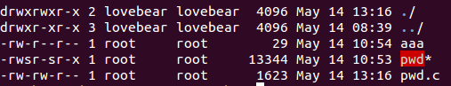
Pwd的功能是当用户为root时，可任意修改aaa的内容，当用户是普通用户时，只可修改当前用户的密码。这个可以通过当前的ruid来判断，如果，ruid==0，则是root用户，否则，为普通用户。
这里我的aaa文件内容为用户名和密码：
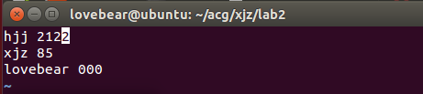
如果是普通用户，则需要根据当前ruid查找可以修改的用户名：
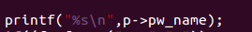
再根据查找到的用户名进行文件查找，只能修改找到的用户名，而root用户不存在这样的约束。
我的修改文件的方法是生成一个新的临时文件，修改后的内容放在临时文件aaa2中，最后将原来的aaa文件删除，将aaa2文件改为aaa，达到修改文件内容的目的。
4、实验结果展示
（1）普通用户lovebear调用pwd修改aaa文件的hjj的密码：
原aaa文件（hjj密码为2121）：
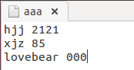
修改命令（设置新密码6789）：
运行后，密码没有被修改，说明lovebear没有修改hjj密码的权限:
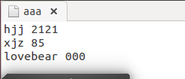
（2）普通用户lovebear调用pwd修改aaa文件的lovebear密码：
原aaa文件（lovebear密码为000）：
修改命令（设置新密码6789）：
运行后，密码被修改，说明lovebear有修改lovebear密码的权限:
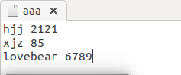
（2）root用户调用pwd修改aaa文件的xjz密码：
原aaa文件（lovebear密码为000）：
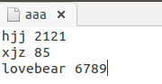
修改命令（设置新密码beautiful）：
运行后，密码被修改，说明root有修改xjz密码的权限:
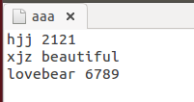
补充：root用户可以对任何用户的密码进行修改，这里只演示了xjz用户 的密码被修改。

5、实验心得
这个实验主要通过自己编写文件和程序，模拟passwd和shadow之间的联系。掌握了赋予不同的用户不同的程序以不同的（有限）的权限，来保证系统的安全性。但是，这样的系统仍然会存在风险，只要拿到系统的root权限，就可以随意修改shadow文件，不存在像SELINUX的域绑定，可能，系统的其他地方的漏洞被利用拿到系统root权限后（如之前爆出的nginx的本地提权漏洞），可以随意对shadow文件修改。

